**Software Architecture Document**

1. **Enunciado**

**CONTEXTO**

El hospital Cardiológico de Santa Fe es una institución privada en Bogotá con más de 30 años de experiencia en el diagnóstico, cuidado y manejo de enfermedades cardiacas. El hospital es muy eficiente en el área de emergencias y cirugías, su equipo ha tratado cientos de casos complejos y es referente a nivel nacional en el área de cardiología.

**PROBLEMA**

Con toda su experiencia, las directivas desean mejorar su división de prevención, rehabilitación y cuidados externos. Actualmente, el hospital sólo dispone de 500 camas para pacientes en diversos grados de salud y atiende alrededor de 1000 pacientes al mes, los cuales pueden estar internados o seguir algún tratamiento posoperatorio o de cuidados ambulatorios desde sus hogares.

**DESCRIPCIÓN DEL SISTEMA A CONSTRUIR**

Los pacientes en postoperatorio o rehabilitación deben ir al hospital una vez por semana para realizarse un conjunto de exámenes de acuerdo a su cardiopatía y así saber el estado de salud actual y ajustar el tratamiento de ser necesario.

El hospital ve este proceso como algo dispendioso y complicado ya que cerca del 50 % de sus pacientes tiene que cambiar el horario de sus exámenes durante la semana y casi un 80 % de ellos cancela una cita por lo menos una vez al mes. La inasistencia afecta el plan de rehabilitación de los pacientes y los pone en riesgo de recaídas de salud o nuevas condiciones producto de la desatención.

El hospital, se ha aliado con Thing Worx S.A.S. para darle a sus pacientes en rehabilitación unos brazaletes inteligentes que recopilan información cardiaca relevante para las diferentes cardiopatías (i.e., frecuencia cardiaca, presión sanguínea, nivel de estrés). Desde un punto de vista operacional los componentes del sistema interactúan como sigue:

* El dispositivo le recuerda al paciente que debe medir la información cardíaca
* Una vez hecha la medición, el brazalete se sincroniza con un dispositivo móvil del paciente con el fin de:
  + Mostrar al paciente dicha información y un dictamen que se encuentra en cualquiera de 3 niveles: rojo (requiere atención médica de urgencia ya que es un paciente de alto riesgo, i.e., recientemente infartado o con cirugía mayor), amarillo (debe darse un consejo relacionado a la higiene de vida, e.g., relajarse y alejarse de una situación de estrés cuando se detecte un ascenso en la tensión) y verde (todo está bien, siga con su higiene de vida). De igual manera, debe ser posible ver la información cardíaca reportada en un período de tiempo a través de gráficas simples en el dispositivo.
  + Reportar al hospital la información cardíaca del paciente periódicamente.
  + Cuando la condición de salud se encuentra en nivel rojo, el dispositivo debe notificar a la ambulancia, los servicios de emergencia del hospital y al médico tratante de la ubicación (GPS) y condición actual del paciente para coordinar la atención y tomar el menor de tiempo posible para llegar a donde el paciente y atenderlo. La emergencia debe quedar guardada en el sistema.
* A partir de la información cardíaca reportada, los médicos pueden enviar a los dispositivos consejos de cuidado relacionados a dieta, actividad física, toma de medicamentos, asistencia a citas médicas. Sólo los médicos especialistas autorizados pueden reconfigurar los parámetros de los marcapasos para regular el ritmo cardíaco de un paciente, primero se reporta al dispositivo inteligente y luego de éste al marcapasos.
* Cada paciente puede tener uno o más de un médico asignado en cualquier momento de su tratamiento y que cada una de las decisiones, sea tratamientos, exámenes o diagnósticos deben estar completamente documentados dentro de la historia clínica digital, la cual se utiliza como sustento para el pago y notificación de procedimientos con las EPS.

1. **Restricciones**

|  |  |  |
| --- | --- | --- |
| **Identificador** | **Tipo** | **Restricción** |
| **R1** | Negocio | El experimento debe ser realizado antes del 13/05/2016 |
| **R2** | Tecnología | Se deben usar los brazaletes que provee Thnig Worx |

1. **Casos de Uso**

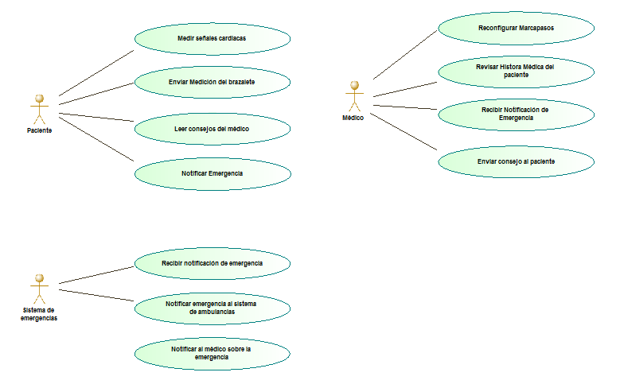

1. **Atributos de calidad**
   1. **Desempeño**

|  |  |
| --- | --- |
| Escenario | Escenario 1.1 |
| Identificador | **EC1.1** |
| Prioridad | Alta |
| Atributo de calidad | Desempeño |
| Fuente | Paciente, médico y sistema de emergencias |
| Estimulo | Todos los casos de uso vinculados a una emergencia |
| Ambiente | Cualquiera |
| Medida Respuesta Esperada | La velocidad de notificación y respuesta ante una emergencia debe de ser inferior a 0.7 segundos |

|  |  |
| --- | --- |
| Escenario | Escenario 1.2 |
| Identificador | **EC1.2** |
| Prioridad | Media |
| Atributo de calidad | Desempeño |
| Fuente | Paciente, Médico |
| Estimulo | Todos los casos de uso no vinculados con emergencias |
| Ambiente | Normal |
| Medida Respuesta Esperada | La latencia de respuesta ante cualquier caso de uso debe ser inferior a un segundo |

* 1. **Escalabilidad**

|  |  |
| --- | --- |
| Escenario | Escenario 2.1 |
| Identificador | **EC2.1** |
| Prioridad | Alta |
| Atributo de calidad | Escalabilidad |
| Fuente | Paciente |
| Estimulo | Enviar Resultados de medición |
| Ambiente | Saturado, post y durante desarrollo |
| Medida Respuesta Esperada | El sistema debe soportar hasta 4000 envíos simultáneos de mediciones realizadas por los pacientes con los brazaletes en 60 segundos |

* 1. **Interoperabilidad**

|  |  |
| --- | --- |
| Escenario | Escenario 3.1 |
| Identificador | **EC3.1** |
| Prioridad | Alta |
| Atributo de calidad | Interoperabilidad |
| Fuente | Sistema de Emergencias |
| Estimulo | Notificar Emergencia a ambulancias |
| Ambiente | Cualquiera |
| Medida Respuesta Esperada | El sistema debe ser capaz de notificar satisfactoriamente al sistema externo de ambulancias, al de emergencias y al del médico todos los datos necesarios para atender una emergencia |

|  |  |
| --- | --- |
| Escenario | Escenario 3.2 |
| Identificador | **EC3.2** |
| Prioridad | Media |
| Atributo de calidad | Interoperabilidad |
| Fuente | Paciente |
| Estimulo | Enviar resultados del brazalete |
| Ambiente | Normal |
| Medida Respuesta Esperada | El sistema debe ser capaz de recibir satisfactoriamente las señales enviadas por el brazalete |

|  |  |
| --- | --- |
| Escenario | Escenario 3.3 |
| Identificador | **EC3.3** |
| Prioridad | Media |
| Atributo de calidad | Interoperabilidad |
| Fuente | Médico |
| Estimulo | Reconfigurar Marcapasos |
| Ambiente | Normal |
| Medida Respuesta Esperada | El sistema debe ser capaz de hacer la reconfiguración del marcapasos a partir de los criterios del médico |

* 1. **Usabilidad**

|  |  |
| --- | --- |
| Escenario | Escenario 4.1 |
| Identificador | **EC4.1** |
| Prioridad | Alta |
| Atributo de calidad | Usabilidad |
| Fuente | Sistema de Emergencias |
| Estimulo | Gestionar Emergencia |
| Ambiente | Cualquiera |
| Medida Respuesta Esperada | El usuario del Sistema de emergencias debe tener la facilidad de activar el sistema de ayuda presionando dos clicks |

|  |  |
| --- | --- |
| Escenario | Escenario 4.2 |
| Identificador | **EC4.2** |
| Prioridad | Baja |
| Atributo de calidad | Usabilidad |
| Fuente | Médico |
| Estimulo | Todos los casos de uso |
| Ambiente | Cualquiera |
| Medida Respuesta Esperada | El usuario del sistema debe tener satisfacción superior al 80% en el diseño y fácil manejo de la aplicación móvil y web |

* 1. **Disponibilidad**

|  |  |
| --- | --- |
| Escenario | Escenario 5.1 |
| Identificador | **EC5.1** |
| Prioridad | Alta |
| Atributo de calidad | Disponibilidad |
| Fuente | Sistema de Emergencias |
| Estimulo | Todos los casos de uso vinculados al sistema de emergencias |
| Ambiente | Cualquiera |
| Medida Respuesta Esperada | El sistema debe tener una disponibilidad del 99,995% al año para recibir y enviar requerimientos |

|  |  |
| --- | --- |
| Escenario | Escenario 5.2 |
| Identificador | **EC5.2** |
| Prioridad | Media |
| Atributo de calidad | Disponibilidad |
| Fuente | Paciente, Médico |
| Estimulo | Todos los casos de uso no vinculados a una emergencia |
| Ambiente | Normal |
| Medida Respuesta Esperada | El sistema debe tener una disponibilidad del 99,9% en todos los casos de uso no vinculados a una emergencia |

* 1. **Seguridad**

|  |  |
| --- | --- |
| Escenario | Escenario 6.1 |
| Identificador | **EC6.1** |
| Prioridad | Media |
| Atributo de calidad | Seguridad |
| Fuente | Médico |
| Estimulo | Reconfigurar Marcapasos |
| Ambiente | Normal |
| Medida Respuesta Esperada | Los médicos deben autenticarse con una cuenta de especialista para poder realizar la reconfiguración del marcapasos |

|  |  |
| --- | --- |
| Escenario | Escenario 6.2 |
| Identificador | **EC6.1** |
| Prioridad | Baja |
| Atributo de calidad | Seguridad |
| Fuente | Médico y Paciente |
| Estimulo | Todos los casos de uso |
| Ambiente | Normal |
| Medida Respuesta Esperada | La información que tenga que ver con los pacientes y no esté vinculada alguna emergencia debe ir completamente cifrada |

* 1. **Modificabilidad**

|  |  |
| --- | --- |
| Escenario | Escenario 7.1 |
| Identificador | **EC7.1** |
| Prioridad | Media |
| Atributo de calidad | Modificabilidad |
| Fuente | Desarrollador |
| Estimulo | Desarrollo |
| Ambiente | Normal |
| Medida Respuesta Esperada | El factor de acoplamiento de la aplicación debe ser inferior a 0.8 |

**Resumen de Métricas**

|  |  |  |  |  |
| --- | --- | --- | --- | --- |
| Escenario | Atributo de calidad | Métrica | Valor Esperado | Valor Obtenido |
| EC1.1 | Desempeño | Latencia | 0.5 | 0.1 |
| EC1.2 | Desempeño | Latencia | 0.99 | 0.4 |
| EC2.1 | Escalabilidad | Número de peticiones en 60 segundos | 4000 | 5000 |
| EC3.1 | Interoperabilidad | Interoperabilidad con sistemas externos | 1 | 1 |
| EC3.2 | Interoperabilidad | Interoperabilidad con dispositivos externos | 1 | 1 |
| EC3.3 | Interoperabilidad | Interoperabilidad con dispositivos externos | 1 | 1 |
| EC4.1 | Usabilidad | Número de clicks | 2 | 2 |
| EC4.2 | Usabilidad | Satisfacción de usuario | 0.8 | 0.87 |
| EC5.1 | Disponibilidad | Tiempo de funcionamiento | 99.95% | N/A |
| EC5.2 | Disponibilidad | Tiempo de funcionamiento | 99.9% | N/A |
| EC6.1 | Seguridad | Autenticación | 1 | 1 |
| EC6.2 | Seguridad | Cifrado | 1 | 1 |
| EC7.1 | Modificabilidad | Acoplamiento | 0.8 | 0.58 |

1. **Diagramas**
   1. **Diagrama de clases**

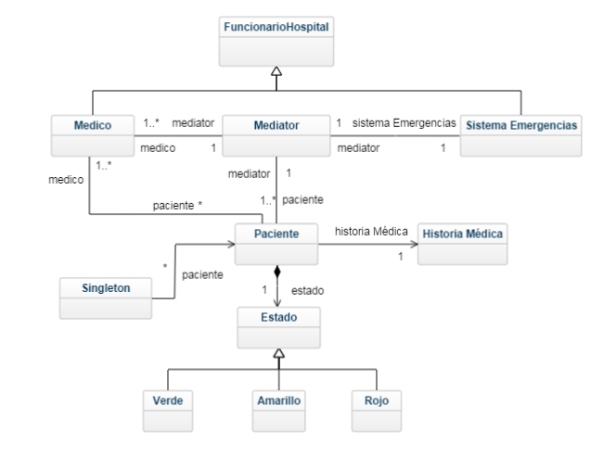

* 1. **Diagrama de Componentes**

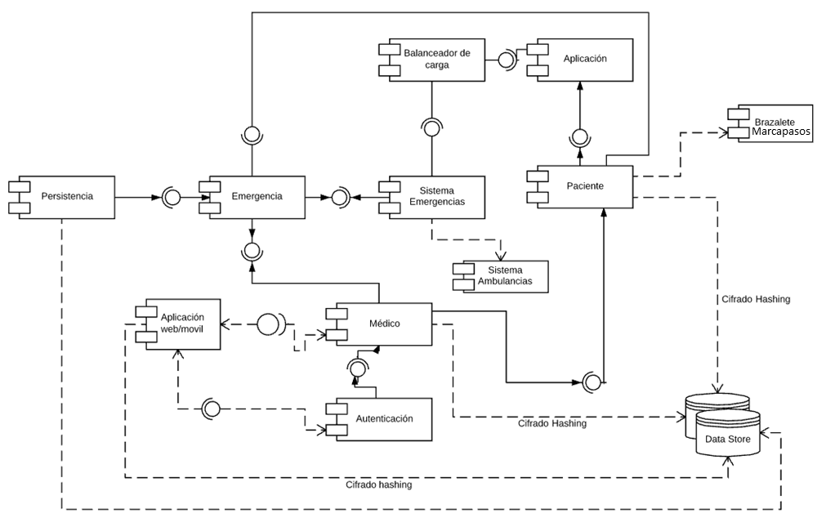

* 1. **Diagrama de Desarrollo**

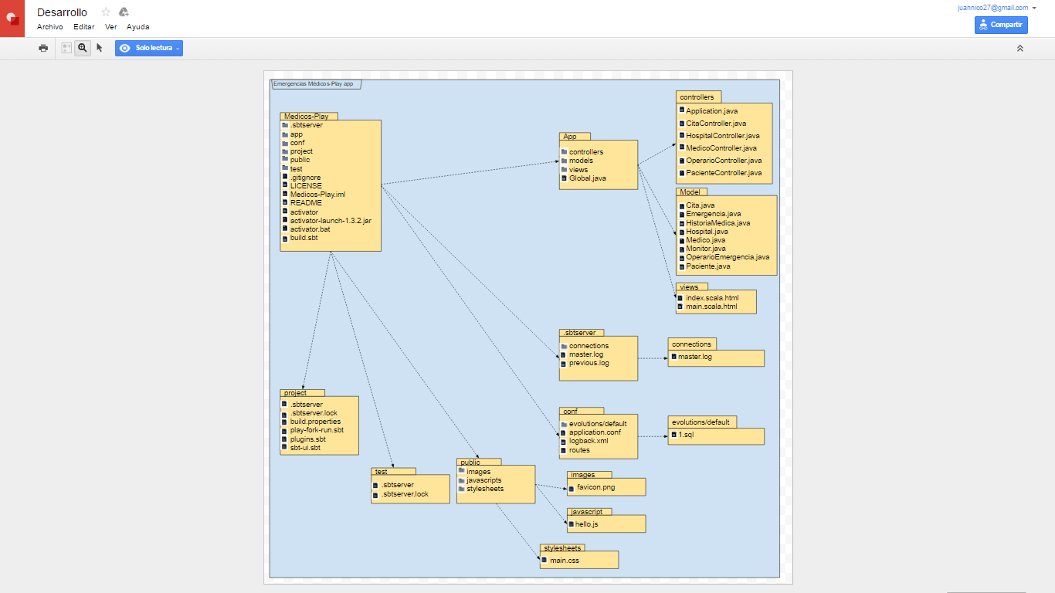

* 1. **Diagrama de Información**

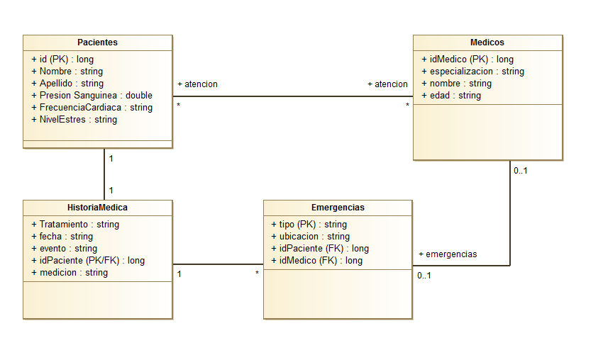

* 1. **Diagrama de despliegue**

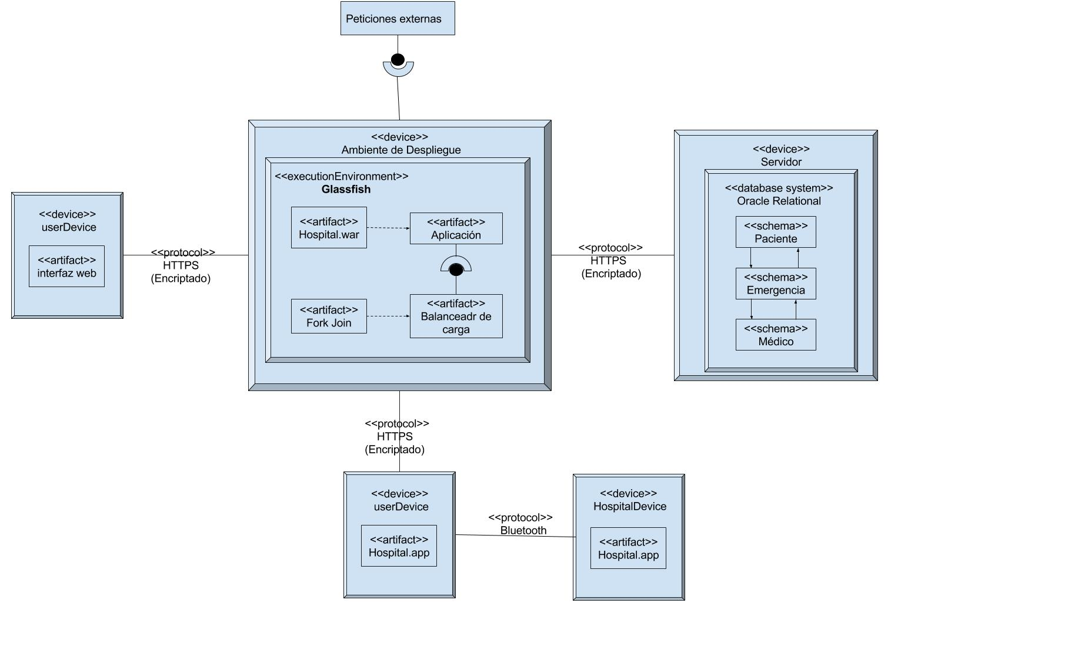

* 1. **Diagrama de contexto**

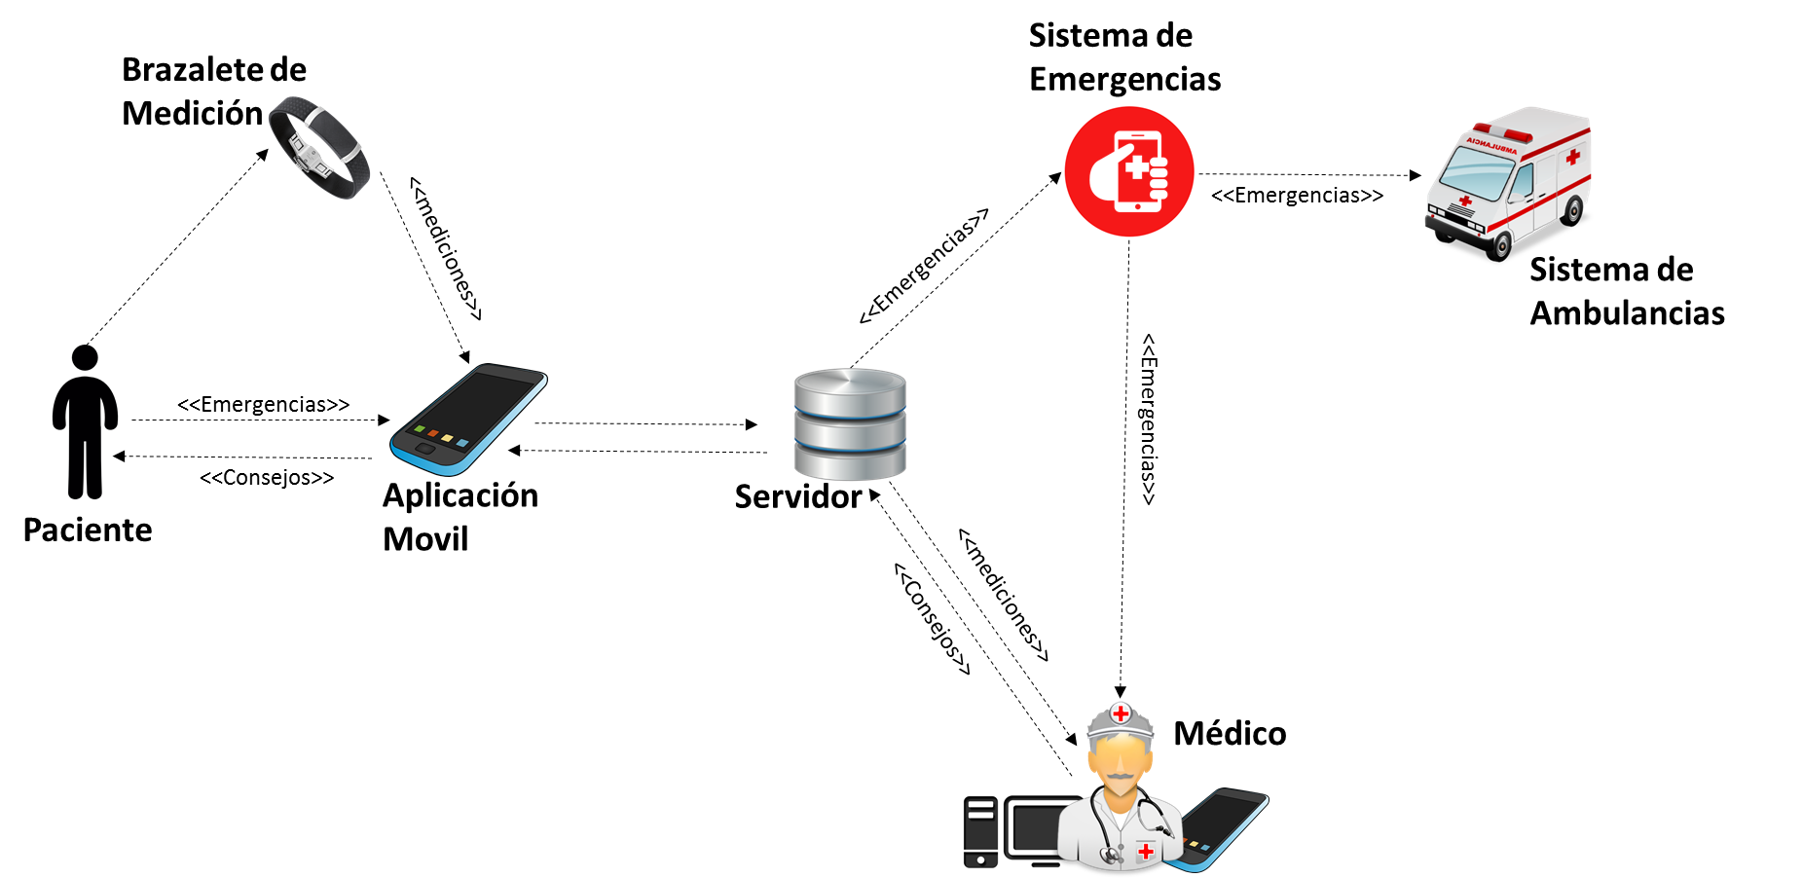

**Justificación de arquitectura según atributos de calidad**

1. **Desempeño**

Para poder garantizar las métricas de desempeño, se tomó la decisión de priorizar eventos de emergencias, los cuales no cuentan con seguridad y por ende tienen menos intermediarios para gestionarse. No obstante, para poder garantizar la latencia inferior a un segundo en los casos normales de funcionamiento, se realizaron copias múltiples de los datos, las cuales sacrifican espacio, pero son una táctica eficiente para mejorar el desempeño. A continuación, se verá en el diagrama de componentes señalados los dos puntos más importantes y además las pruebas de carga que demuestran el cumplimiento de las métricas correspondientes a este atributo de calidad.

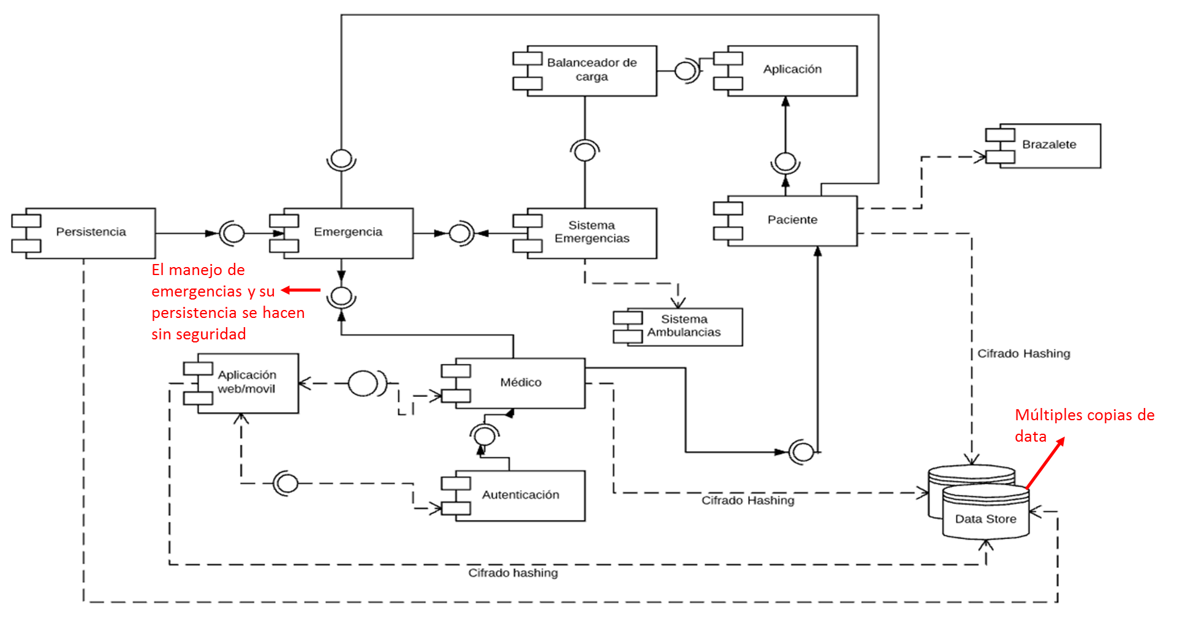

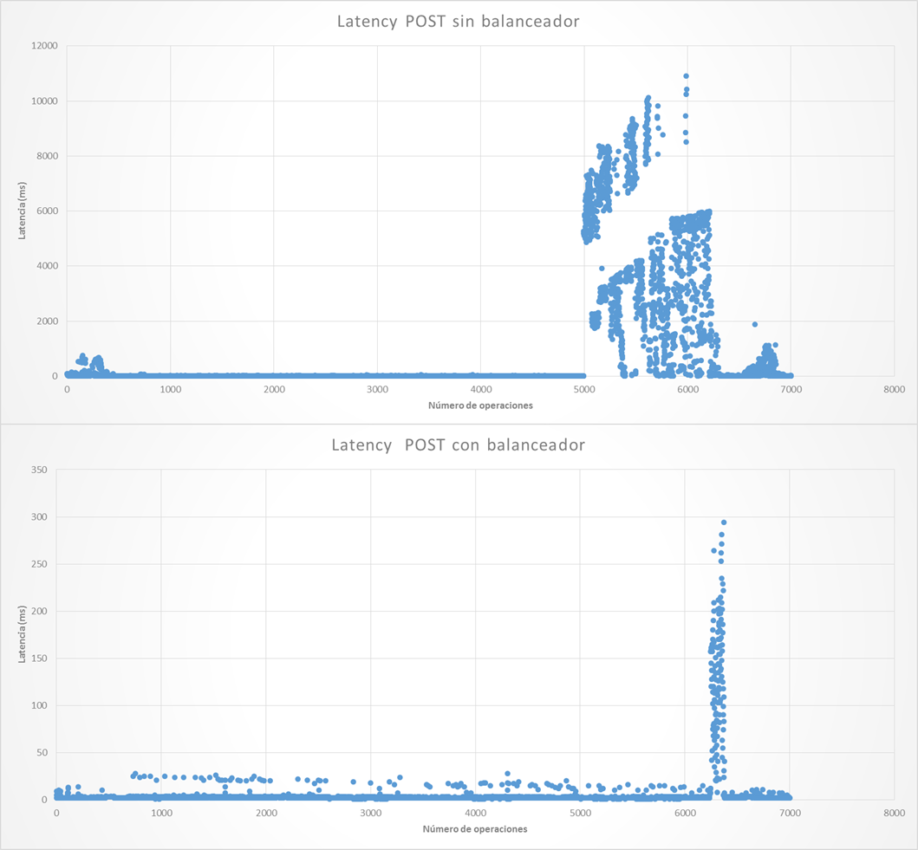

Prueba post de emergencia (sin seguridad)

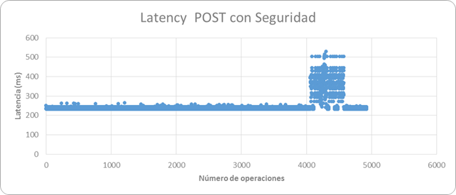

Prueba post de paciente (con seguridad)

1. **Escalabilidad**

Para poder garantizar las métricas de escalabilidad, se tomó la decisión de crear un balanceador de carga para todos los métodos POST de la aplicación. A continuación, se verá en el diagrama de componentes señalados el balanceador de carga y las pruebas de carga que demuestran el cumplimiento de las métricas correspondientes a este atributo de calidad son las mismas que se evidencian en la sustentación de desempeño.

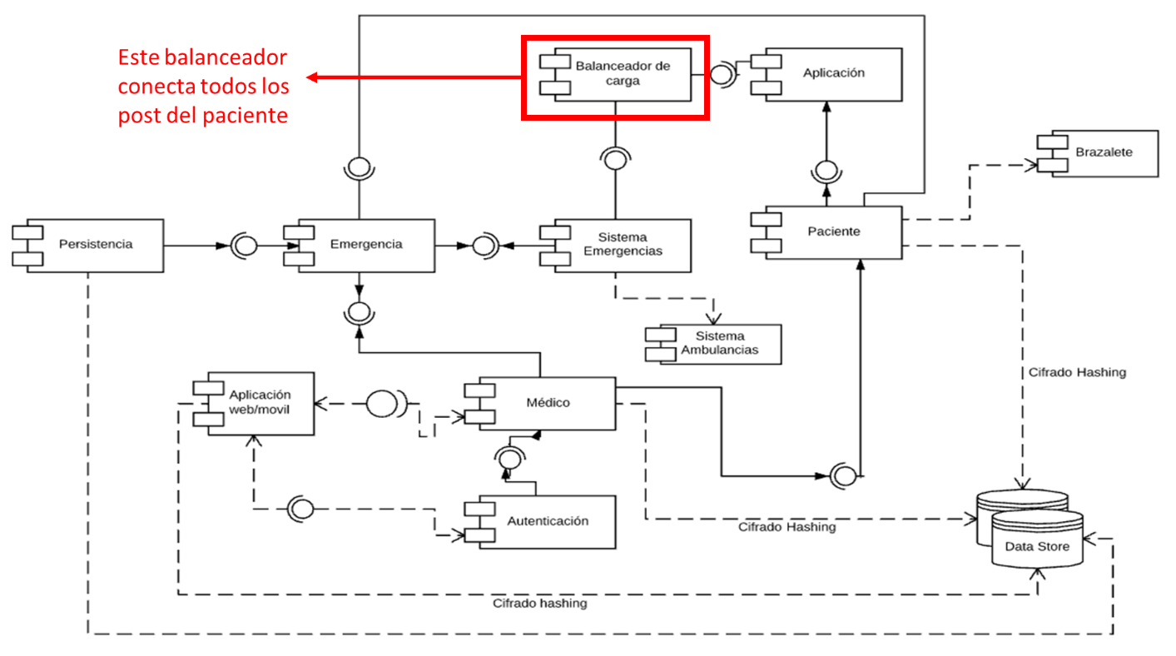

1. **Interoperabilidad**

Para cumplir con los 3 requerimientos de interoperabilidad, se diseñó los diagramas de componentes y de contexto las relaciones que deberían de tener los elementos externos con la plataforma. Ante esto se decidió que quien tuviese la relación directa con el brazalete y marcapasos sea el paciente, y el encargado de tener relación con el sistema de ambulancias sea él.

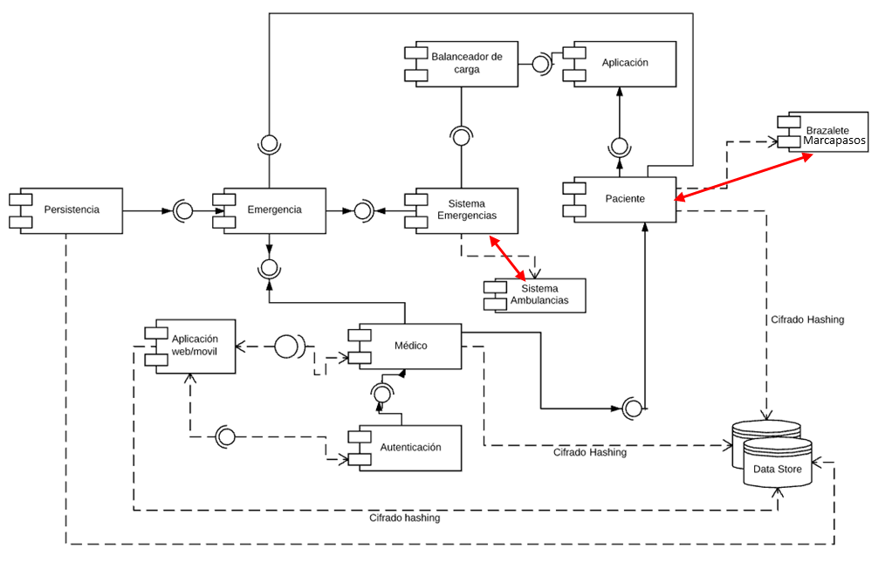

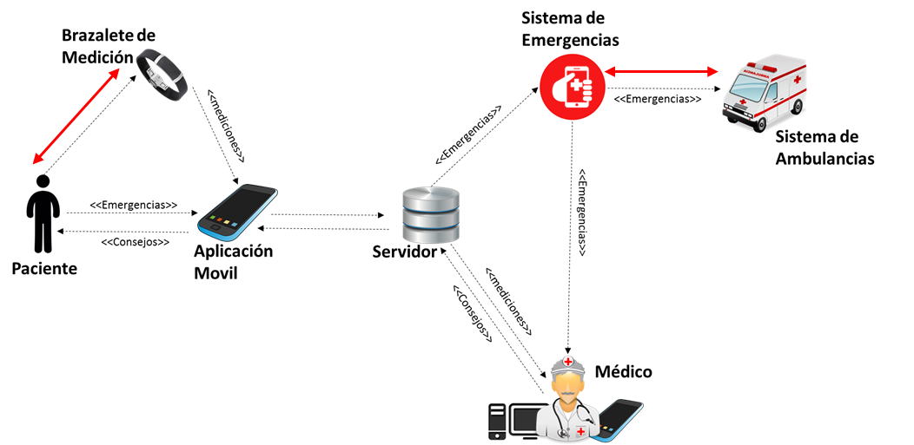

1. **Usabilidad**

Para cumplir con los 2 requerimientos de usabilidad primero se diseñó el del número de clicks en los prototipos web y móvil. Al lograr cumplirse esto, se presentó la aplicación a usuarios potenciales los cuales evaluaron las cualidades de este y entregaron una retroalimentación que contaba con satisfacción superior al 87%. No obstante, a esta se le realizaron cambios en tamaño de botones y la ubicación de las funciones claves en las esquinas usando la ley de fitz. Para poder demostrar esto, se tienen los screenshots que muestran los resultados de las encuestas y los de la aplicación web y móvil actualmente

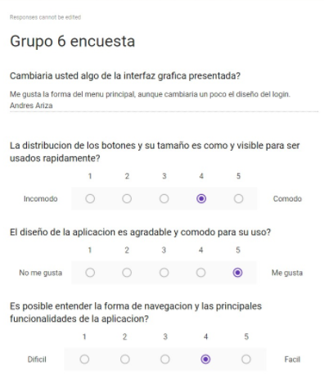

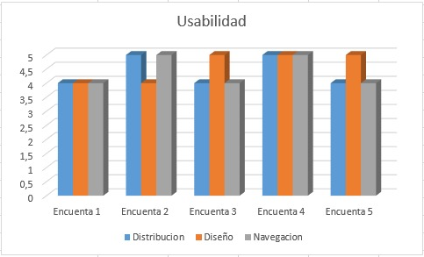

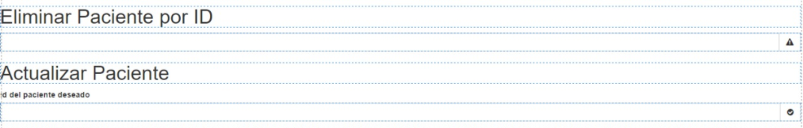

Antes

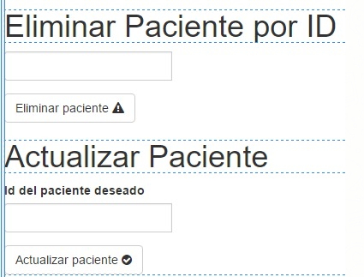

Después

1. **Disponibilidad**

Al ser este un requerimiento que requiere mucho de infraestructura, en la arquitectura implementada se tiene redundancia activa entre dos bases de datos, lo cual se evidencia en el diagrama de componentes.

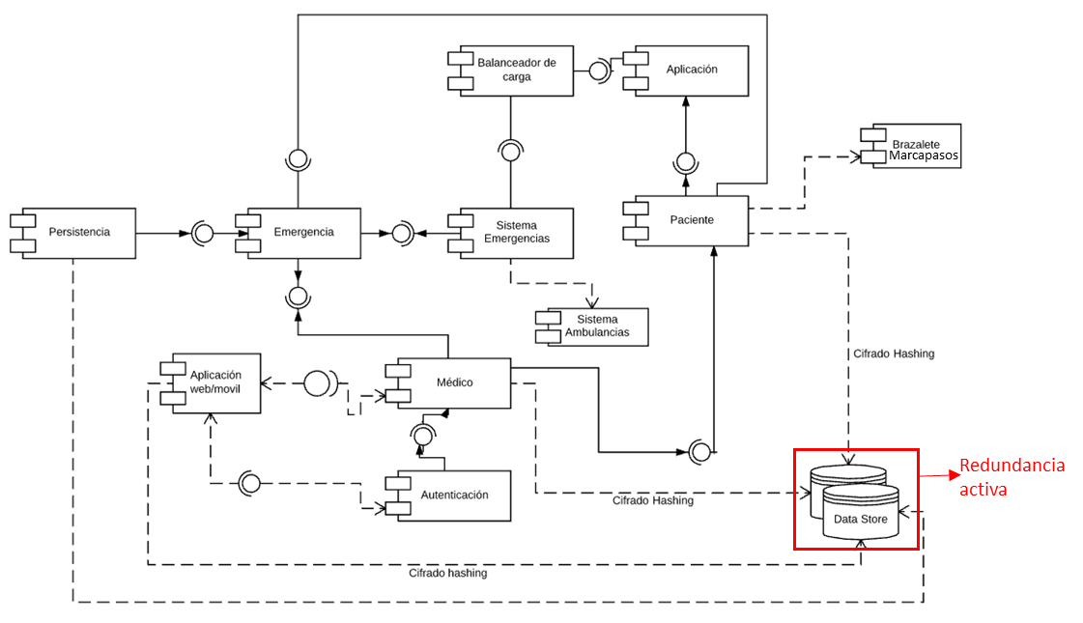

1. **Seguridad**

Para poder garantizar la seguridad, en especial en lo relacionado con la información vinculada al paciente y que no sea una emergencia, se decidió encriptar toda la información vinculada a este a partir de Hashing en la base de datos. No obstante, dentro del negocio también era de suma importancia que hubiese dos tipos de médicos, por lo cual se implementó un sistema de autenticación y autorización basado en la plataforma de Play Authentication. A continuación, se presentarán los diagramas de componentes y de despliegue donde se ven explícitamente las explicaciones dadas anteriormente. Dado que la implementación de seguridad afecta el desempeño, los resultados definitivos de las pruebas de carga pueden ser vistos en la justificación de este atributo.

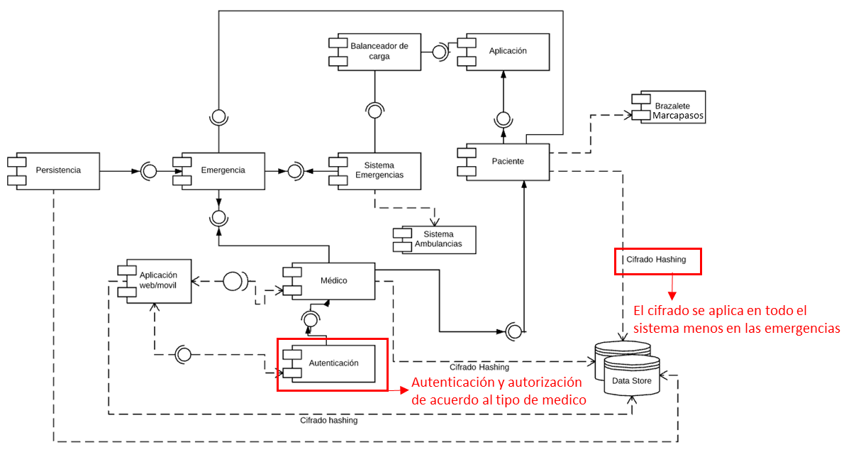

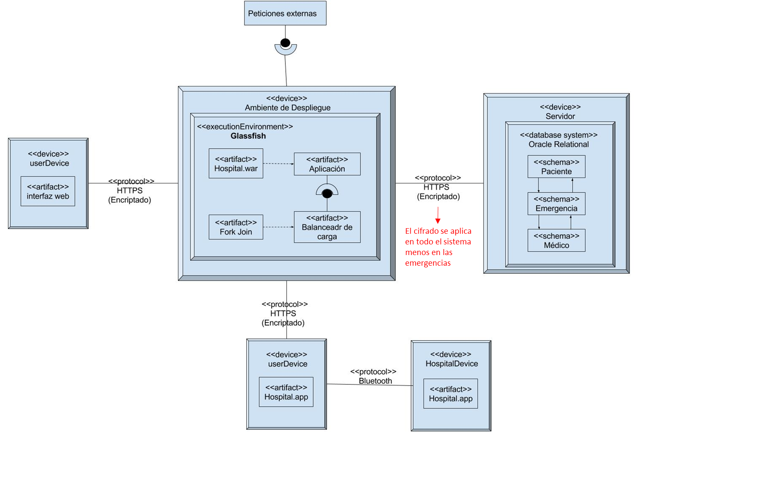

1. **Modificabilidad**

Para poder garantizar el cumplimiento de las métricas de modificabilidad, se hicieron intentos para reducir el acoplamiento al máximo posible. Esto se hizo a partir de la creación de herencias y de la implementación de tres patrones de diseño que ayudaban de manera significativa al problema (Status, Mediator y Singleton).

En el diagrama de clases se puede ver de manera explícitamente como se unieron estos patrones al diagrama de clases. Además, se adjuntarán screenshots de los resultados que dio el proyecto en Codacy.

El factor de acoplamiento del sistema es de **0.58**



